附件2

专业技术资格评审表

单 位 福建永晶科技股份有限公司

姓 名 杨坤

现任专业
技术职务 化工高级工程师

申报专业
技术资格 化工正高级工程师

填表日期 2026 年 2 月 7 日
福建省人力资源和社会保障厅 制

个人申报职称诚信承诺书

本人 杨坤 ，身份证号 342401198008190828 ，
系 福建永晶科技股份有限公司 （单位）专业技术人员，现申报工程系列 工程技术（化工） 专业 正高 级工程师职称。本人承诺提交的学历、职称、奖励证书及论文、业绩证明等所有材料真实、准确、完整。如存在虚假材料，本人愿意承担一切后果，并接受相应处理。

承诺人签名：
年 月 日

（本人身份证正、反面扫描件）
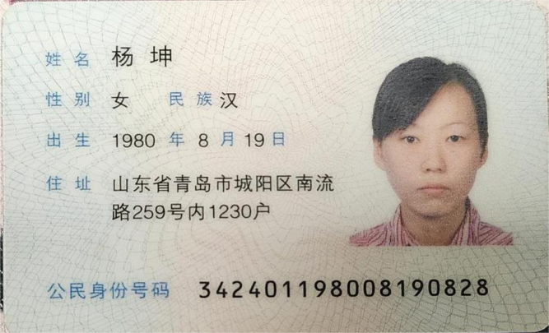

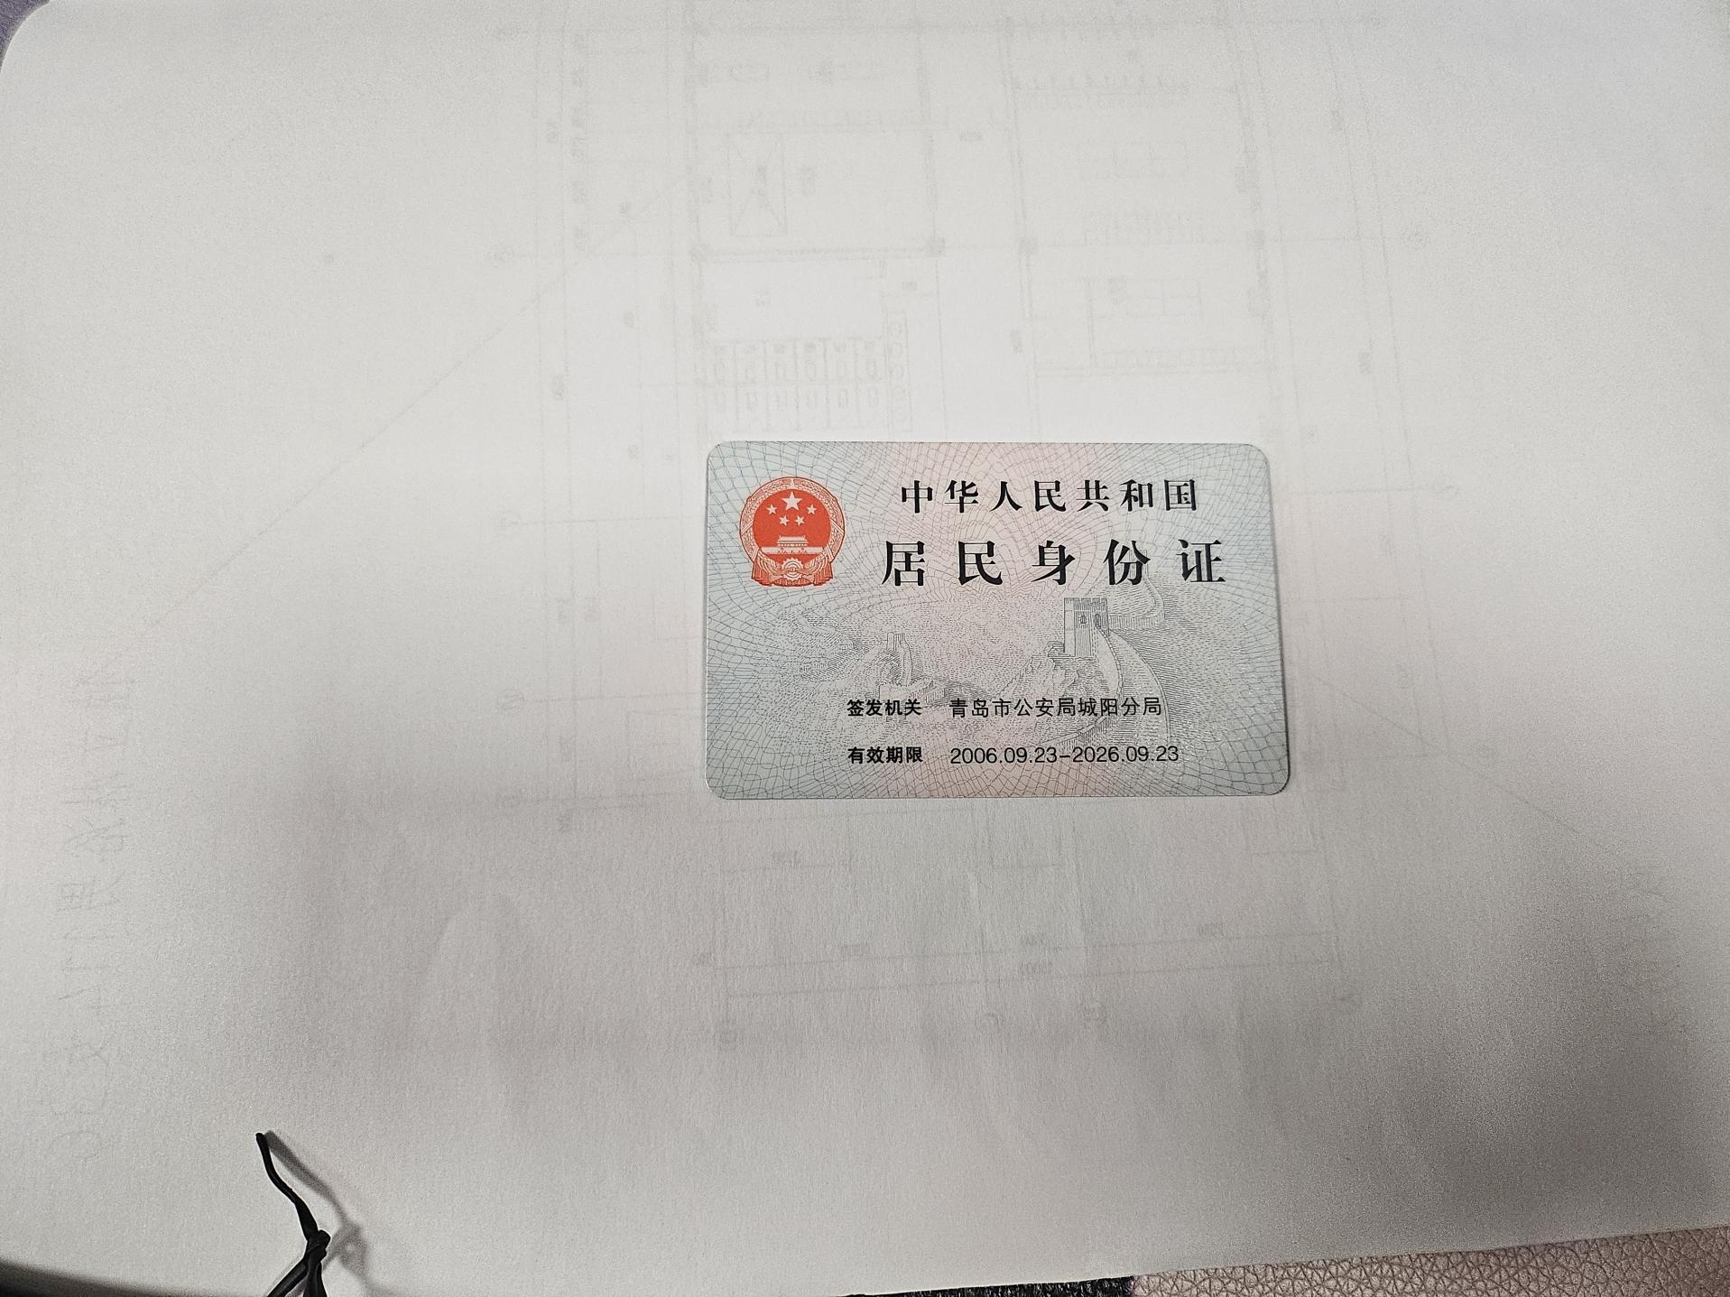

（身份证背面，含国徽）
基本情况
姓名 | 现 名 |  | 杨坤 |  | 性 别 |  | 女 | 民 族 | 汉 |  | 贴一寸彩色  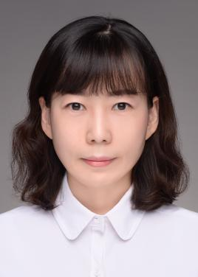照 片 处
姓名 | 曾用名 |  | / |  | 出生年月 |  | 1980.8
出 生 地 |  |  | 安徽六安 |  | 工资级别
参加工作  时 间 |  |  | 2006.4 |  | 身体状况 |  | 良好
政治面貌 |  |  | 群众 |  |  | 任何党政职务 |  | 无
身份证号 |  |  | 342401198008190828 |  |  |  |  | 手机号 |  |  | 15863086752
现任职称评聘情况 |  | 1.2020.11通过青岛市工程技术职务资格高级评审委员会评审高级工程师资格。证书编号：鲁200200033202724。（2024年5月13日转入福建省高级工程师）
中专（技校）及以上学历 |  | 入学至毕业时间  （自第一学历起由低到高填写） |  |  | 学 校 |  |  | 专 业 |  | 学 制 |  | 形 式
 |  | 1999.9-2003.6 |  |  | 江南大学 |  |  | 化学工程与工艺 |  | 四年 |  | 全日制
 |  | 2003.9-2006.4 |  |  | 同济大学 |  |  | 应用化学 |  | 三年 |  | 全日制
参加何学术
团体任何职

注：1.“现任职称评聘情况”一栏，主要填写取得专业技术资格名称、取得时间、评审组织、
证书编号，实行岗位管理的单位还需填写聘任时间。
2.学历一栏从最低学历依次填写至最高学历，学习形式根据实际情况填写。
工作简历

起 止 时 间 | 单 位 | 从事何种专业技术工作 | 职 务
2022年7月1日至今 | 福建永晶科技股份有限公司 | 项目工程转化、建设及管理 | 项目工程中心高级经理
2020年8月11日至2022年6月1日 | 青岛诺诚化学品安全科技有限公司（青岛鸿杰人力资源有限公司派遣） | 安全培训及装备开发 | 培训与信息化事业部技术负责人
2019年5月25 日至2020年8月1日 | 河南鑫安利安全科技股份有限公司山东分公司 | 工程咨询、安全环保评价 | 工程咨询部部长
2014年7月1日至2019年5月15 日 | 中融新大集团 | 安全环保管理 | 企业管理部环保主任
2012年11月1日至2014年6月17日 | 山东金柯工程设计有限公司 | 工程设计 | 工艺室工艺经理
2006年4月15日至2012年10月17日 | 青岛宏丰氟硅科技有限公司 | 技术研发 | 技术部工艺工程师
年 月 日
至
年 月 日
年 月 日
至
年 月 日

任现职后主要专业技术工作业绩登记
起止时间 | 专业技术工作名称  （项目、课题、成果等） | 工作内容，本人起何作用（主持、参加、独立完成） | 完成情况及效益  （获何奖励、专利）
2020年10月至2021年12月 | 中国石化炼化企业施工作业安全管理与技术培训、安全风险管理培训 | 主持（负责项目策划、课程设计、教案审核、培训组织及考核、评价，均已完成） | 累计开展10期课程，参训人数200余人，创造效益300万元。
2020年8月至2021年12月 | 天津滨海新区-危险化学品企业安全管理能力提升培训 | 参加（负责教案审核、培训组织及考核、评价，均已完成） | 累计开展12期课程，参训人数300余人，创造效益350万元。
2020年8月至2021年12月 | 青岛炼化装置大检修培训 | 参加（负责教案审核、培训组织及考核、评价，均已完成） | 累计开展6期课程，参训人数100余人，创造效益100万元。
2021年5月至2021年7月 | 阿克森斯(北京)贸易有限公司专业安全技术培训 | 主持（负责项目策划、课程设计、教案审核、培训组织及考核、评价，均已完成） | 累计开展3期课程，参训人数30余人，创造效益50万元。
2021年3月至2022年6月 | 海南炼化公司100万吨年乙烯及炼油改扩建项目培训基地建设项目 | 主持（负责方案设计、项目投标、供应商考察、设备设施采购、项目实施过程管理及考核，均已完成） | 该实训基地已建设完毕，并通过验收投入运行，创造效益500万元。年培训人次可达10000人，培训效果良好。
2020年8月至2022年6月 | 成都市安全生产应急救援基地建设项目 | 参加（负责方案设计、供应商考察、设备设施采购、项目实施过程管理及考核，均已完成） | 该实训基地已建设完毕，并通过验收投入运行，创造效益5500万元。年培训人次可达10000人，培训效果良好。
2021年1月至2021年12月 | 移动培训空间安全实操技术装备示范 | 主持（负责课题立项、方案设计、申报、答辩、供应商考察、设备设施采购、课题实施过程管理及考核，结题，均已完成） | 移动培训空间已应用在多个培训项目及实训基地中，创收百万余元。获得实用新型专利1个，外观设计专利4个。
2021年8月至2022年3月 | 大连石化安全仿真实训基地建设项目 | 主持（负责方案设计、项目投标、供应商考察、设备设施采购、项目实施过程管理及考核，均已完成） | 该实训基地已建设完毕，并通过验收投入运行，年培训人次可达3000人，培训效果良好。
2022年8月至2024年6月 | FEC项目-废气处理项目 | 主持（负责项目立项、投资核算、方案设计审核、设备选型及采购、项目合规申请及申报、项目实施过程管理及考核，均已完成） | 优化车间废气处理，降低VOC排放，自24年投入运行以来，有效降低了厂区VOC排放量，该项目获得国家大气治理专项资金补助115万元。
2022年9月至2023年12月 | 医药中间体项目 | 参加（负责项目立项、投资核算、方案设计审核、设备选型及采购、项目合规申请及申报、项目实施过程管理及考核，均已完成） | 项目已投产，新增产品850吨/年，新增产值约1500万/年。
2023年2月至2025年3月 | 国家企业技术中心项目 | 参加（负责项目申报资料梳理及审核，均已完成） | 已申报成功，25年3月份通过复评验收。获得发明专利1个，实用新型专利2个，发表论文3篇。
2023年10月至2024年10月 | 4,6-二氯-5-氟嘧啶等技改项目 | 参加（负责项目立项、投资核算、方案设计审核、设备选型审核及采购、项目合规申请及申报、项目实施过程管理及考核，均已完成） | 优化了三废处理设施，降低了三废处理成本，年节约成本约300万/年。获得发明专利1个，发表论文1篇。
2024年1月至2024年12月 | 环保提升绿色智能改造项目 | 参加（负责项目立项、投资核算、方案设计审核、设备选型及采购、项目合规申请及申报、项目实施过程管理及考核，均已完成） | 对全厂废气处理装置及车间环保处理设施、污水站进行升级改造，车间增加密闭投料设备设施，有效降低了厂区三废排放量，该项目获得国家环保专项资金补助150万元。获得实用新型专利2个。
2023年12月至2025年3月 | 硝基异脲及全厂绿色智能化等技改项目 | 参加（负责项目立项、投资核算、方案设计审核、设备选型及采购、项目合规申请及申报、项目实施过程管理及考核，均已完成） | 通过实施工艺技术优化、过程智能控制、资源综合利用等技术，实现本质安全。目前项目已投产，可新增产品2000吨/年，新增产值约7500万/年。获得实用新型专利2个，发表论文1篇。
2024年10月至今 | 能效提升项目 | 主持（负责项目立项、投资核算、方案设计审核、设备选型及采购、项目合规申请及申报、项目实施过程管理及考核，目前项目还在实施中） | 通过淘汰技术落后、能效落后的设备设施，对部分设备更新换代，每年可降低全厂能耗约2000吨标煤。
2024年12月至今 | 药物中间体项目 | 参加（负责项目立项、投资核算、方案设计审核、设备选型及采购、项目合规申请及申报、项目实施过程管理及考核，目前项目还在实施中） | 项目建设中，可新增产品1260吨/年，新增产值约5500万/年。发表论文1篇。
2025年2月至今 | 三氟乙酰氟工业化合成技术 | 参加（负责项目立项、投资核算、方案设计审核、设备选型及采购、项目合规申请及申报、项目实施过程管理及考核，均已完成） | 项目建设中，获得福建省企业重大科技成果购买补助120万元，可新增产品6000吨/年，新增产值约18000万/年。

注：1.“工作内容，本人起何作用”一栏，主要填写承担的任务及完成情况，以及名次排序。2.“完成情况及效益”，主要填社会及经济效益，要有数量概念。

著作、论文及重要技术报告登记
日 期 | 名称及内容提要 | 出版、登载、学术  会议交流及获奖情况 | 合（独）著、译著
2024年11月 | 《电子级氟氮混合气的制程研究》  电子级氟氮混合气是精细化工领域的重要原料，广泛应用于含氟电子特气、半导体、医药塑料等领域。但目前国内电子级氟氮混合气生产厂家较少，其主要原因是受限于氟气的提纯技术。本文从工艺角度探讨了电子级氟氮混合气的制程，即电子级氟混合气将装配有无水氢氟酸的电解槽电解反应产生粗制氟气，经过一系列工艺处理，除掉含量较高的氟化氢等杂质，再经精密除尘去除细小粉尘，使其纯化成为电子级氟气，得到氟气含量达到99.9%以上的电子级氟气。进一步将电子级氟气通过分压法与高纯氮气混配，最终得到电子级氟氮混合气。 | 《生态产业科学与磷氟工程》（CN 41-1471/TQ；ISSN 2097-4566）2024年第39卷第11期，磷氟产业耦合与高端材料创制， P50-54，5340字 | 独著
2024年11月 | 《微生物降解法在氟化工废水处理中的应用研究》  氟化工废水中的有机氟化物浓度高且难分解，因此处理难度较高。现行处理方法在实际应用中氟降解率较低，且处理后废水纯净度也较低，无法达到预期的处理效果。研究了微生物降解法在氟化工废水处理中的应用，首先采用加压蒸气灭菌法对降解菌配制环境进行消毒灭菌，然后配制琼脂基础培养基并利用培养基培育降解菌，最后利用降解菌液对氟化工废水进行降解处理，从而实现基于微生物降解法的氟化工废水处理。试验结果证明，氟降解率达到96%以上，废水纯净度在0.8以上。因此，微生物降解法在氟化工废水处理中具有良好的应用前景。 | 《有机氟工业》（ISSN：1671-671X；CN：31-1631/TQ）2024年第3期，科学研究与技术开发，P10-13，4368字 | 独著
2024年12月 | 《预反应器在无水氟化氢中的作用》  预反应器是一种用于化学反应过程初期处理的反应器，旨在优化和控制主反应器之前的反应阶段，以提高整个反应过程的效率、安全性和可控性。其主要功能包括进行初步反应或生成中间体，优化反应条件如温度、压力和反应时间，去除原料中的杂质，提高最终产品纯度，并通过预处理减少主反应器中发生剧烈反应的风险。 | 《有机氟工业》（ISSN：1671-671X；CN：31-1631/TQ）2025年第2期，专论与综述，P47-50，3562字 | 独著
2024年9月 | 《氟尼辛废水处理的环保解决方案》  含氟废水对人类与动物有着极强的危害，而氟尼辛废水的产生与氟化合物的广泛工业应用有关。作为一种含氟类有机化合物，氟尼辛（Flunixin）是一种非甾体抗炎药（NSAID），通常用于兽医学中，特别是用于治疗马和牛等动物的疼痛和炎症。它具有强效的镇痛、抗炎和解热作用。由于化学稳定性较好，目前氟尼辛已实现工业化生产。面对氟尼辛废水排放引发的环境污染问题，有必要根据氟尼辛废水的特性选择处理技术，通过对废水的资源化利用，加强环境污染问题的风险防控，同时推广新污染物处理技术，从而实现对氟尼辛废水的综合环保处理。 | 《中国建设信息化》(CN10-1357/TU；ISSN2096-0824)2024年第29卷9月第18期，理论与研究，P84，3473字 | 合著  40%
2024年9月 | 《高效合成二氟吡唑酸的创新技术与工业应用》  二氟吡唑酸是一种重要的化学中间体，广泛应用于农药、药物和材料领域。传统的合成方法往往面临反应条件苛刻、效率低下以及产物纯度难以保证等问题。近年来，随着连续流反应器、超临界CO₂溶剂交换、膜分离等技术的进步，二氟吡唑酸的合成过程得到了显著优化。连续流反应器能实现反应物的精确控制，避免传统批量反应中的温度不均和热积累，提高了反应的稳定性与产率。超临界CO₂技术在反应过程中不仅提高了反应速率，还能高效去除溶剂，减少环境污染。同时，结合膜分离技术与液-液萃取，能够进一步提纯二氟吡唑酸，确保高纯度产物的获得。通过这些创新技术的综合应用，不仅提高了生产效率、降低了成本，还使二氟吡唑酸的工业化生产更加绿色环保，符合现代化生产的可持续发展需求。 | 《中国科技信息》(CN11-2739/N；ISSN1001-8972)2024年第35卷第18期9月（下），技术综述，P123  ，3308字 | 合著  40%
2024年9月 | 《基于绿色化学的西他列汀中间体合成工艺开发与环境影响评估》  本研究基于绿色化学原则，优化了西他列汀中间体的合成工艺，涵盖催化剂选择、溶剂替代、反应条件优化及废物处理等方面。通过使用无毒或低毒的绿色催化剂（如氟化锆、钯催化剂）替代传统重金属催化剂，并选择生物降解性较好的绿色溶剂（如DMF、乙醇），优化了反应温度和时间，提高了反应效率，减少了能量消耗。绿色化学优化工艺显著降低了能耗、废气排放及废水污染，固废量也得到有效控制，整体环境负担较传统工艺大幅减少。该研究为西他列汀中间体的绿色合成提供了可持续发展的解决方案。 | 《科技新时代》(CN11-3750/N；ISSN1006-981X)2024年9月第18期，理论研究，P97，3330字 | 合著  30%
注：1.出版论文要填写刊名、刊号、卷/期数、字数、页码、注明独撰情况等；
2.著作要填写书名、书号、出版社名称、独著或合著名次及独立撰写字数等；
3.在学术会议上交流的文章要注明学术会议名称、主办单位、文章交流的层次及获奖情况。

任职考核情况

时 间 | 考 核 结 果 | 类型（年度或任期）
2020.12.31 | 优秀 | 2020年度
2021.12.31 | 优秀 | 2021年度
2022.12.31 | 优秀 | 2022年度
2023.12.31 | 优秀 | 2023年度
2024.12.31 | 优秀 | 2024年度
2025.12.31 | 优秀 | 2025年度
负责人： 公 章
年 月 日

申报材料公示情况

本单位 杨坤 同志申报工程系列 工程技术（化工） 专业 正高 级职称。其申报的材料已经本单位审查，并按省有关规定于 2026 年 2 月 日至 3 月 日在本单位公示5个工作日以上。申报材料经公示后群众无异议。

公 章
年 月 日

推荐意见

所 在 单 位 意 见
经公示无异议，材料真实，符合工程系列 工程技术（化工） 专业 正高 级职务任职资格申报条件，同意推荐。
负责人： 公 章
年 月 日
县系列（专业）主管部门意见 | 县人社部门意见
公 章  年 月 日 | 公 章  年 月 日
设区市系列（专业）主管部门意见 | 设区市人社部门或厅（局）意见
公 章  年 月 日 | 公 章  年 月 日
评审意见

评  审  组  织  意  见 | 总人数 | 参加人数 | 表 决 结 果
评  审  组  织  意  见 |  |  | 赞成人数 |  | 反对人数
评  审  组  织  意  见 | 主任签字： 公 章  年 月 日
职  称  管  理  部  门  审  批  意  见 | 公 章  年 月 日

